Transporter des Jahres überzeugt Fachjury
Der neue Renault Trafic E-Tech Electric ist „Van of the Year „2027“
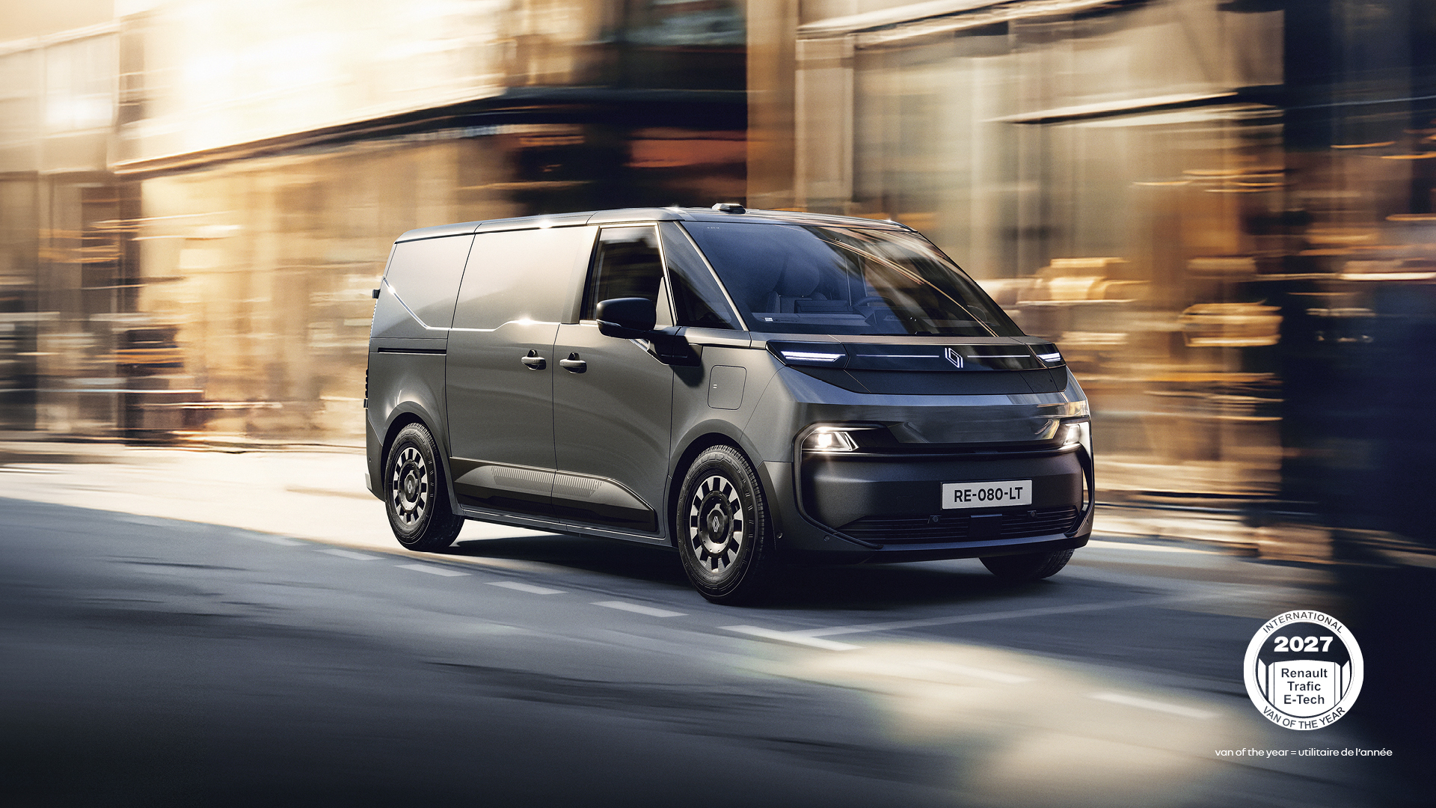

- Vollelektrischer Transporter mit 800-Volt-Technik und SDV-Architektur setzt neue Maßstäbe für Effizienz, Komfort und Technologie
- Sechster Sieg für Renault bei renommierter Transporter-Wahl
- Preisverleihung im Rahmen der IAA Transportation in Hannover

Der neue Renault Trafic E-Tech Electric ist „Van of the Year 2027“: Eine 26-köpfige Fachjury hat das neue vollelektrische leichte Nutzfahrzeug von Renault zum Transporter des Jahres gekürt. Für Renault ist es bereits der sechste Triumph bei dieser renommierten Wahl: Zuletzt wurde 2025 der Renault Master als „Van of the Year“ ausgezeichnet.
Verliehen wurde die Auszeichnung im Rahmen der IAA Transportation in Hannover (bis 20. September 2026). Eine Jury aus 26 Fachjournalistinnen und -journalisten aus 26 europäischen Ländern entschied sich einstimmig für den neuen Renault Trafic E-Tech Electric.
„Herzlichen Glückwunsch an Renault zum Gewinn des International Van of the Year Awards 2027 für den neuen Trafic E-Tech Electric“, sagte Jarlath Sweeney, Vorsitzender der Jury des „International Van of the Year“. „Es ist bereits der sechste Titel dieser Art für Renault, und seit dem letzten Sieg des Trafic sind genau 25 Jahre vergangen. Entscheidend für die Wahl zum „International Van of the Year“ ist, dass das Fahrzeug einen Beitrag zu den hohen Standards von Effizienz, Sicherheit, Umweltschutz und Nachhaltigkeit für den leichten Güterverkehr auf der Straße leistet – und der neue Trafic E-Tech Electric erfüllt diese Anforderungen mit Bravour.“
„Der renommierte „Van of the Year Award“ ist eine große Anerkennung für die herausragende Arbeit und das Engagement aller Teams, die am Trafic E-Tech Electric beteiligt waren“, sagte Jan Ptacek, Vice President LCV, Renault Group. „Mit seiner Software-definierten Fahrzeugplattform, der 800-Volt-Architektur und der ultraschnellen Gleichstromladefähigkeit ist der Trafic E-Tech Electric ein Game Changer für den europäischen LCV-Markt und bietet einen hohen Kundennutzen: geringere tägliche Betriebskosten, angenehme Fahreigenschaften, Wendigkeit in der Stadt und die Möglichkeit, das Fahrzeug nach Bedarf aufzurüsten. Die Auszeichnung ist zudem ein starkes Symbol für die positive Dynamik des Renault Nutzfahrzeuggeschäfts.“
Der neue Trafic E-Tech Electric ist das sechste Renault Fahrzeug, das den prestigeträchtigen Titel als „Van of the Year“ für sich beanspruchen kann. Die bisherigen Gewinner waren:
- Renault Master II im Jahr 1998
- Renault Trafic II im Jahr 2002
- Renault Kangoo Z.E. im Jahr 2012
- Renault Kangoo Van III im Jahr 2022
- Renault Master III im Jahr 2025

Der neue Renault Trafic E-Tech Electric: Vollelektrischer Game Changer
Seit 1980 unterstützt der Renault Trafic Gewerbetreibende bei all ihren Aktivitäten und gilt mit bis heute mehr als 2,8 Millionen verkauften Einheiten als Maßstab im Segment der mittelgroßen Transporter. Entwickelt und gebaut im Werk Sandouville in Frankreich, unterstreicht er die Entschlossenheit von Renault, attraktive und technologisch fortschrittliche Fahrzeuge in Europa zu entwickeln und zu produzieren. Als individuell anpassbarer und skalierbarer „Software-Defined Van“ senkt er die Gesamtbetriebskosten, steigert die elektrische Effizienz und verbessert die Arbeitsbedingungen – für ein Maß an Komfort, das es bei einem leichten Nutzfahrzeug bisher noch nicht gab.
Damit markiert der neue vollelektrische Transporter einen wichtigen Meilenstein in der Geschichte des Trafic und bietet Technologien und Ausstattungsmerkmale, die es auf dem europäischen Markt für leichte Nutzfahrzeuge bisher noch nicht gab: eine Reichweite von bis zu 470 Kilometern (vorbehaltlich der Homologation), eine 800-V-Elektroarchitektur für schnelleres Laden und einen Wendekreis, der dem eines Renault Clio entspricht (10,3 Meter).
Er ist zudem das erste Fahrzeug der Renault Group und das erste leichte Nutzfahrzeug in Europa, das über eine SDV-Architektur (Software Defined Van) verfügt und damit sowohl einen zentralisierten Betrieb als auch eine flexible Nutzung ermöglicht. Dies sorgt für ein besonders effizientes und personalisiertes Fahrerlebnis, erhöhte Sicherheit und regelmäßige Fahrzeug-Updates sowie damit verbunden einen höheren Restwert.
Weitere Informationen zum Trafic E-Tech Electric gibt es in der Pressemitteilung zur IAA Transportation 2026 in Hannover.

* * *

MEDIENKONTAKtE:
                - Valeska Mayr-Haaf, Direktorin Kommunikation
Tel.: +43 (0)699 1680 11 03
E-Mail: valeska.mayr-haaf@renault.at
                - Tizian Ballweber, Produkt-PR Spezialist
Tel.: +43 (0)699 1680 11 04
                - E-Mail: tizian.ballweber@renault.at
Die Medienmitteilungen und Bilder befinden sich zur Ansicht und/oder zum Download auf der Renault Medien Seite: www.media.renault.at

ÜBER RENAULT

Renault ist die weltweit führende französische Automobilmarke. Aufbauend auf mehr als einem Jahrhundert Innovation entwickelt die Marke „voitures à vivre“ – Fahrzeuge mit attraktivem Design, nützlichen, auf den Menschen ausgerichteten Technologien und elektrifizierten Antrieben, die keine Kompromisse beim Fahrspaß eingehen. Als echte Lebensräume konzipiert, sind Renault Modelle für den Alltag gemacht. Nach der tiefgreifenden Transformation im Rahmen des Renaulution-Plans startet die Marke nun einen neuen strategischen Zyklus mit „futuREady“ – einem Programm zur Stärkung der Wettbewerbsfähigkeit und zur Sicherstellung einer nachhaltigen Performance in Europa und international. Diese Ambition basiert auf begehrenswerten Produkten und einer verstärkten internationalen Dynamik sowie auf einem pragmatischen Ansatz der Elektrifizierung mit zwei Säulen – 100 % hybrid und 100 % elektrisch –, um die Energiewende in jedem Tempo zu unterstützen.

In Österreich ist Renault seit 1947 vertreten und wird durch die Renault Österreich GmbH importiert und vermarktet. Im Jahr 2025 wurden 12.077 neue Personenwagen und leichte Nutzfahrzeuge der Marke Renault in Österreich zugelassen. Mit den 100 % elektrisch angetriebenen Modellen Renault 5 E-Tech Electric, Renault 4 E-Tech Electric, Twingo E-Tech Electric, Megane E-Tech Electric, Scenic E-Tech Electric, Kangoo E-Tech Electric und Master E-Tech Electric, und die Hybrid-Versionen von Clio, Arkana, Austral, Espace und Rafale ist bereits jeder zweite Neuwagen von Renault elektrifiziert. Das Renault Händlernetz wird kontinuierlich ausgebaut und zählt mittlerweile rund 160 Partnerbetriebe, die Autos und Dienstleistungen mit höchster Servicequalität anbieten.

